***Фотоотчёт. Познавательно-творческого проекта***

***«Такая разная осень»***

***(ознакомление с окружающим, музыка, поэзия,***

***изобразительная деятельность)***

подготовительная группа.

Подготовила воспитатель МБДОУ Детский сад № 26

г. Углегорск, Сахалинской области

Иванова Юлия Петровна

***Познавательно-творческий проект «Такая разная осень»*** позволяет в условиях воспитательно - образовательного процесса ДОУ расширить знания детей о сезонных изменениях в природе в **осенний период**(деревья, птицы и животные, грибы, ягоды, овощи, фрукты; сельскохозяйственные работы людей, **осенние** праздники и особенности их проведения, и применения приобретённых знаний с творческим подходом в практической изобразительной деятельности, развивать при этом познавательные, коммуникативные и творческие способности детей.

**Проект предполагает**

***1 этап – подготовительный***

* *Подбор иллюстраций и картин.*

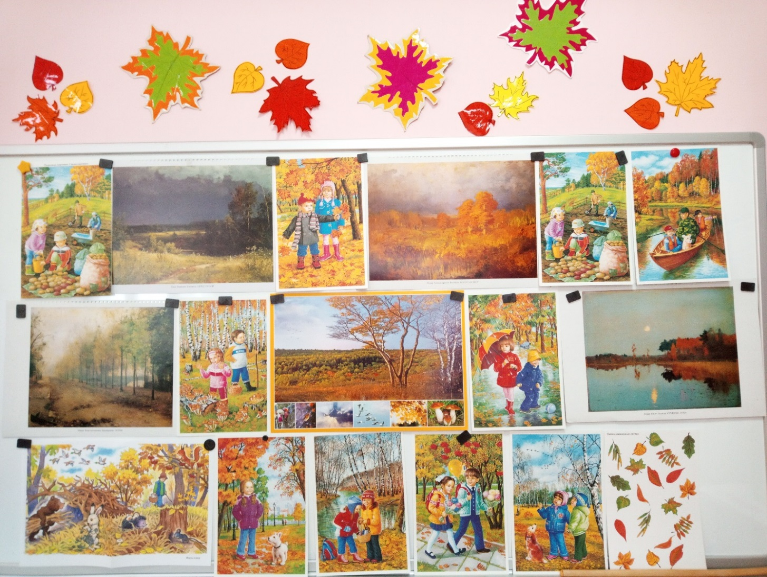

* *подготовлены для родителей информационные листы по лексическим темам: «Деревья осенью», «Осенняя одежда», «Овощи. Фрукты. Труд взрослых на полях, в садах».*

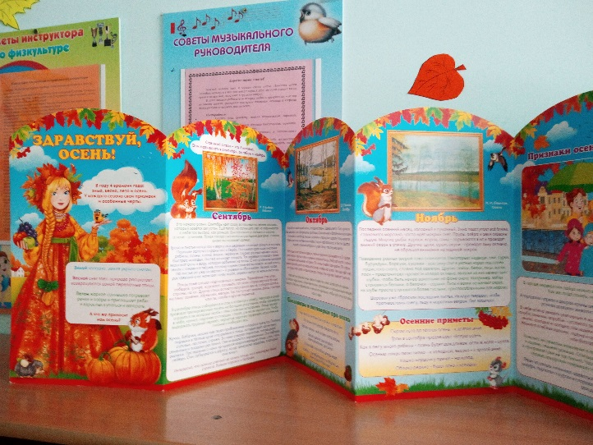 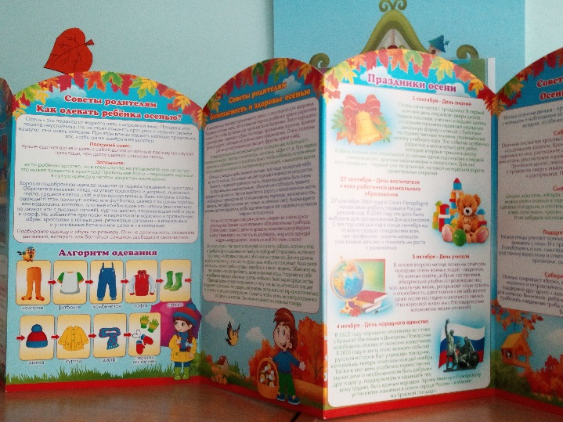

***2 этап – основной (практический)***

* *Наблюдения за явлениями природы во время прогулки, познавательно-исследовательская деятельность, труд*

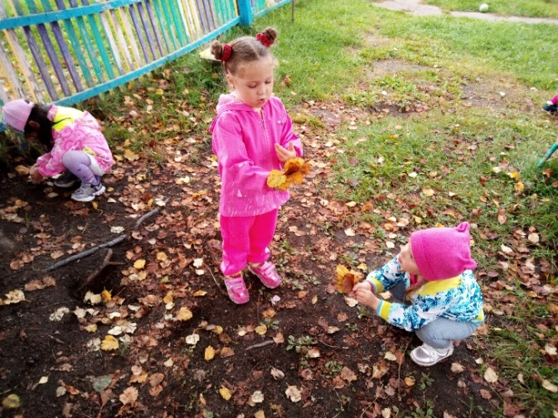 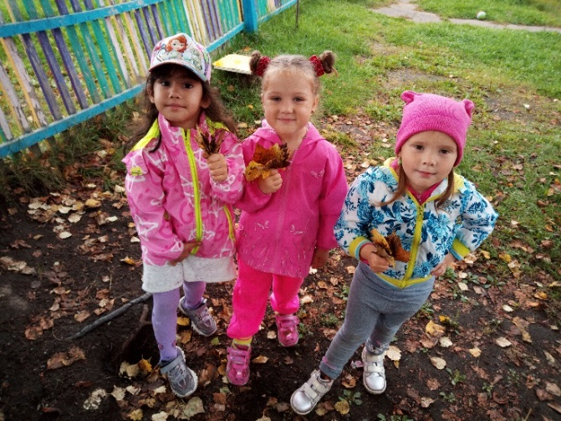

* *Драматизация русской народной сказки «Репка»*

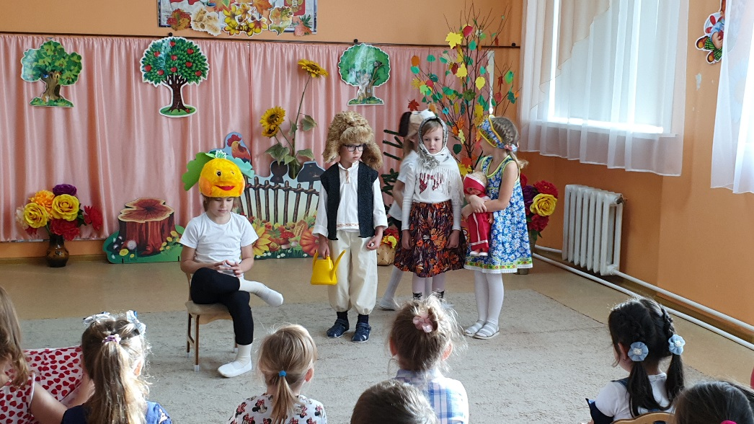

* *НОД: по рисованию «Осеннее дерево», «Осенний коллаж»; лепка – «Гроздь рябины», «Разные грибы»*

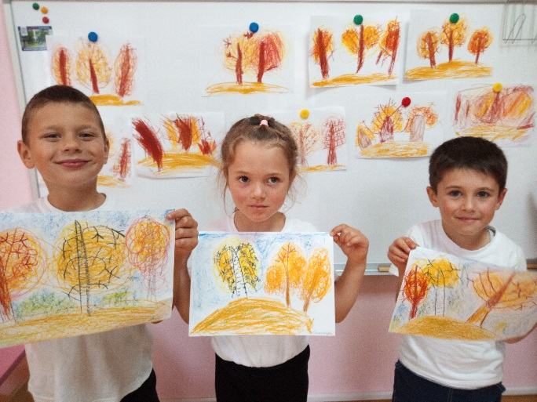 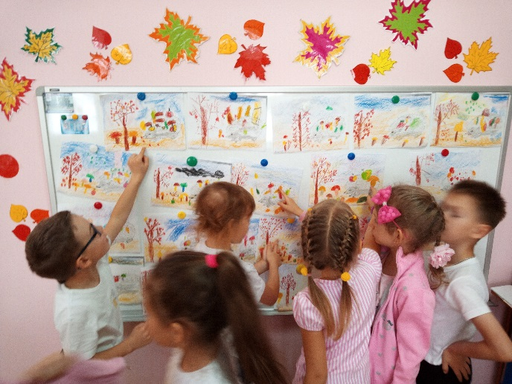

*«Лес, точно терем расписной,*

*Лиловый, золотой, багряный…» Осень листья золотит,*

*Ветер ими шелестит:*

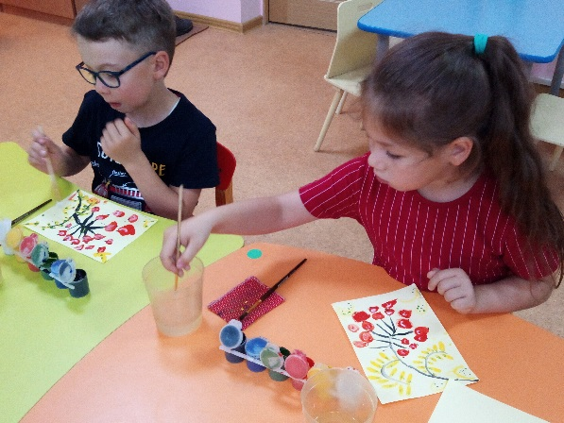 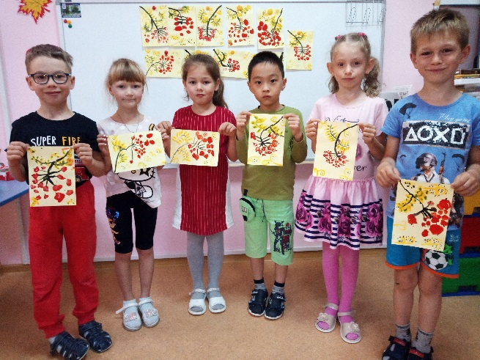

*Рисуем «Гроздь рябины»*

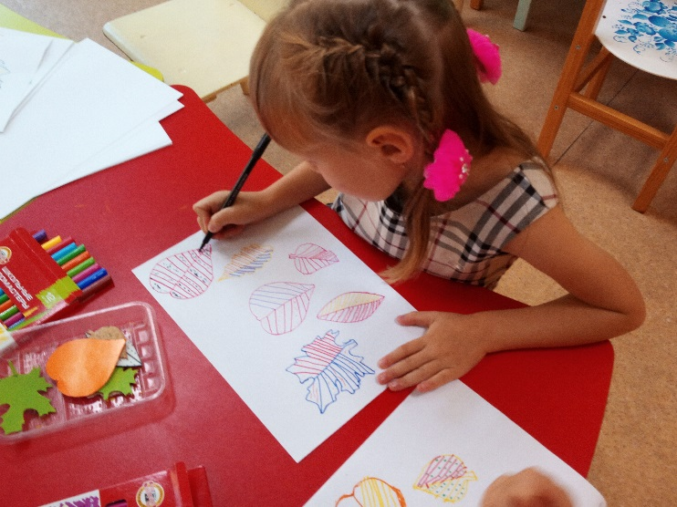 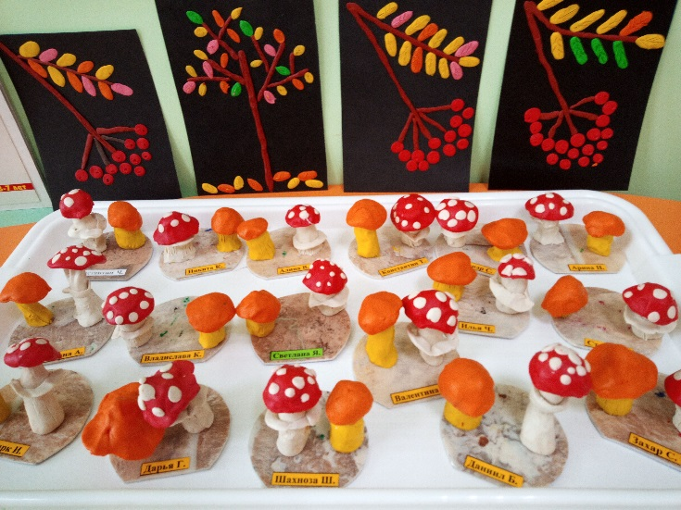

*«Осенний коллаж» лепка – «Гроздь рябины», «Разные грибы»*

* *Дидактические, сюжетно-ролевые игры, подвижные игры*

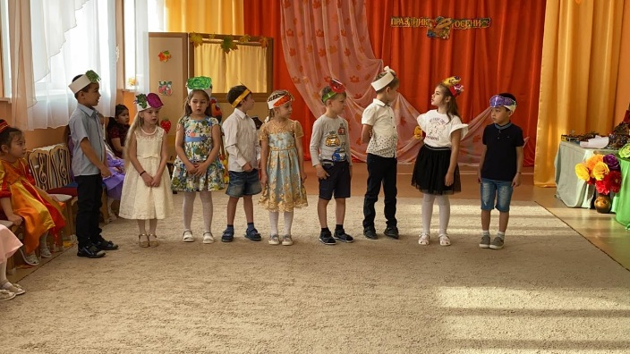 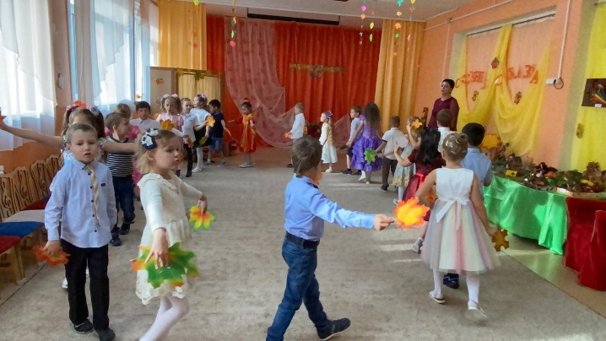

*НОД: по ознакомлению с миром природы*

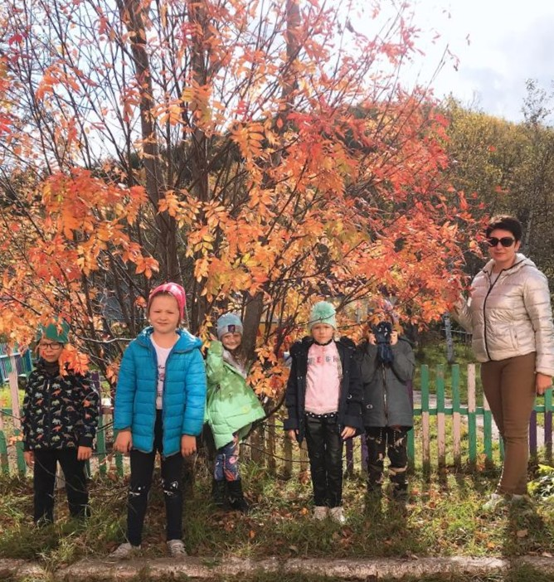

*Экскурсия в природу «Лес, точно терем расписной».*

**Организация работы с родителями:** Совместная деятельность детей, родителей и педагогов в рамках данного **проекта** способствует установлению благоприятного климата в детском коллективе, расширению кругозора детей и взрослых, наполняет их творческой энергией, помогает в организации сотрудничества семьи и образовательного учреждения.

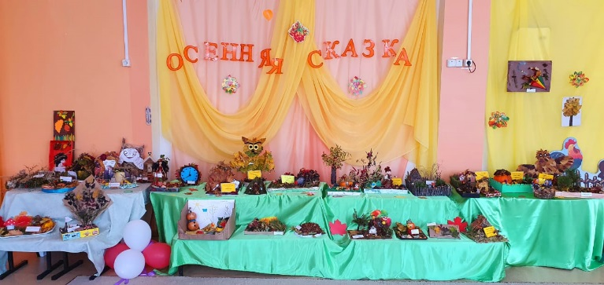 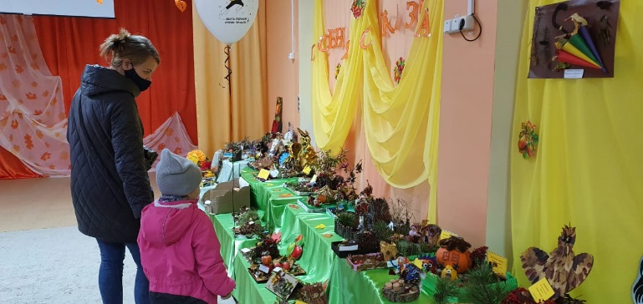

*Совместная работа детей и родителей выставка поделок из овощей и природного материала «Осенняя сказка»*

***3 этап – заключительный***

*Подведение итога конкурса рисунков «Такая разная осень»*

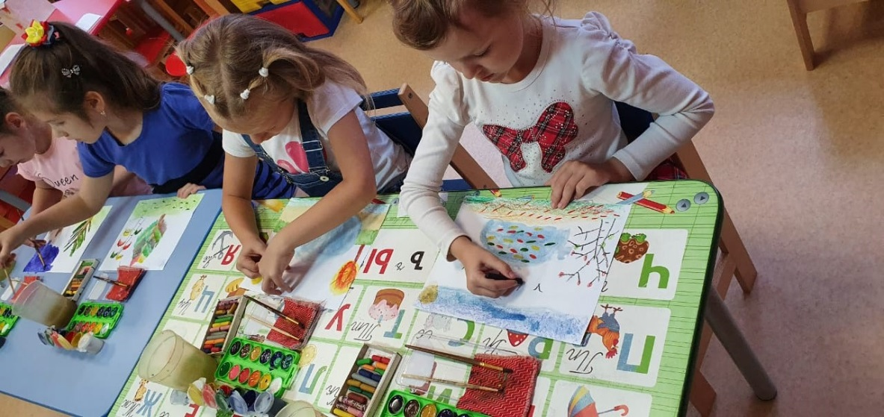

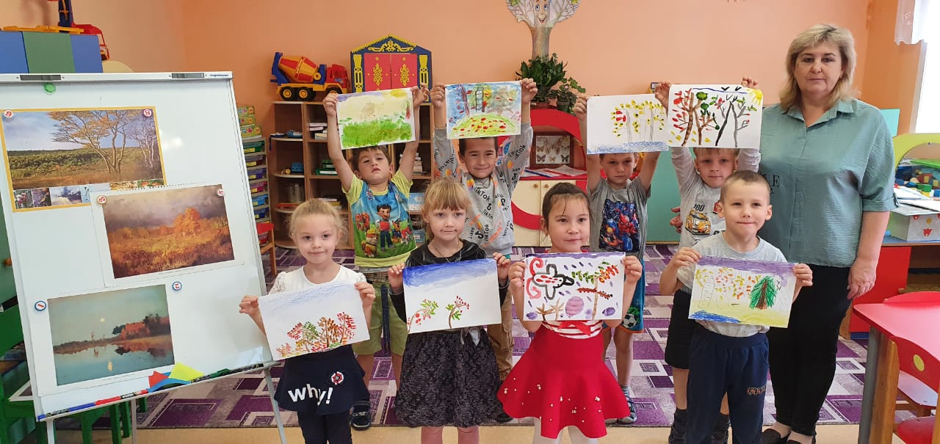

*Музыкальное развлечение «Осень, осень в гости просим».*

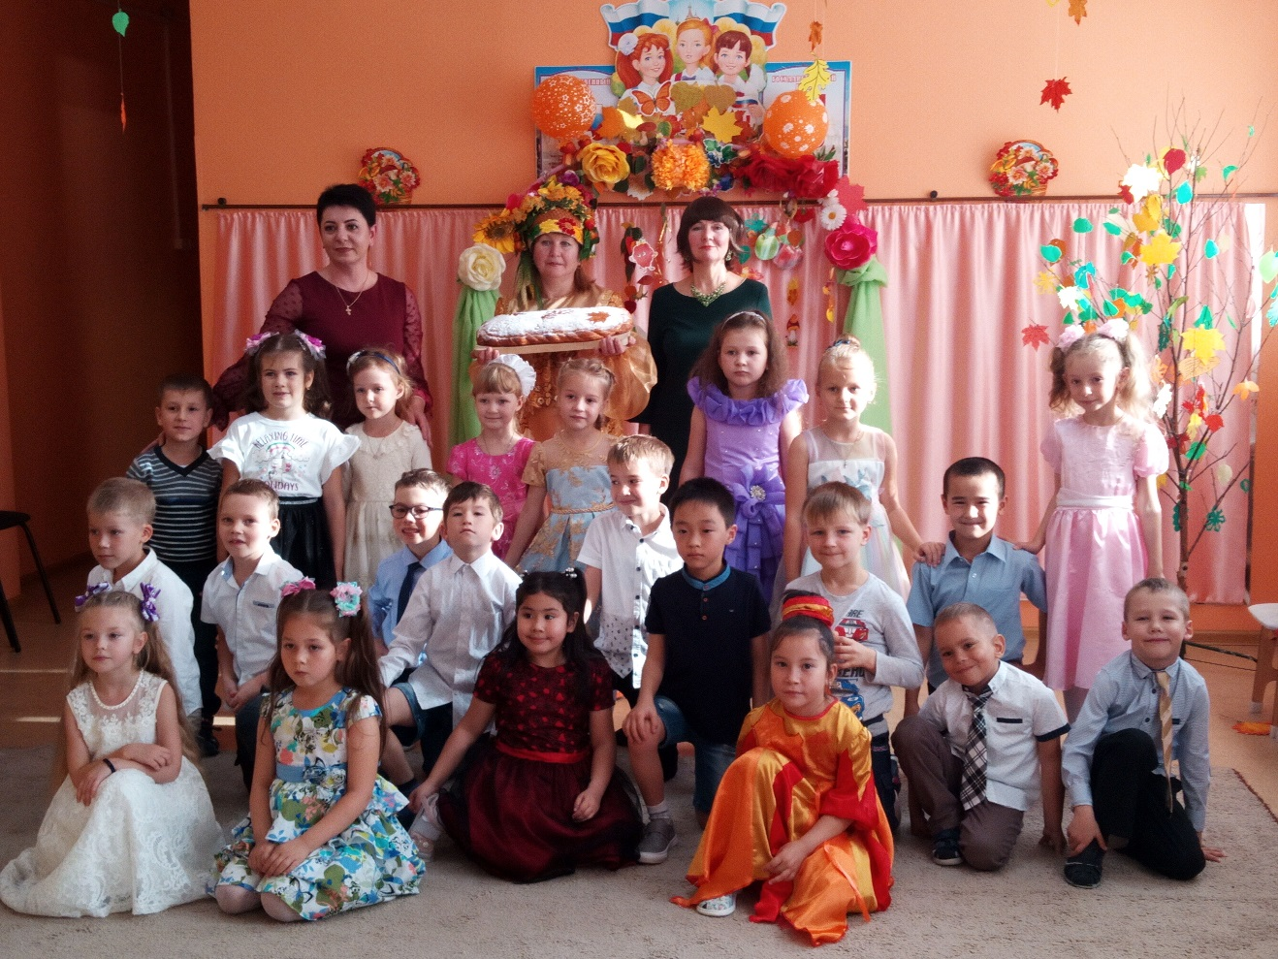

* Одной из важных составляющих данного проекта является художественно-эстетическое воспитание: дети знакомятся с художественными произведениями осенней тематики различных видов искусства – музыки, живописи, поэзии. Они учатся получать эстетическое удовольствие от общения с прекрасным, становятся более восприимчивы, чувствительны, эмоциональны. Более умело могут передавать свои ощущения (в своих рассказах; в рисунках; в музыкально-ритмических движениях).
* Родители могут активнее участвовать в мероприятиях, проводимых в детском саду.
* Повысить уровень экологической грамотности. Любое наблюдение за природой может подсказать тему для интересного разговора и умозаключения.

***Спасибо за внимание***

***Октябрь 2020 г.***